
ĐẠI HỌC CÔNG NGHỆ THÔNG TIN VÀ TRUYỀN THÔNG
KHOA CÔNG NGHỆ THÔNG TIN
----------

BÁO CÁO BÀI TẬP NHÓM
MÔN HỌC: QUẢN LÍ DỰ ÁN
DỰ ÁN: Lập Kế hoạch Tích hợp Chatbot AI "SupportBot" vào Website Chăm sóc Khách hàng của công ty "E-Com Global"

Nhóm thực hiện: 04 – CNTT K22A
Giảng viên hướng dẫn: TS. Quách Xuân Trưởng


ĐẠI HỌC CÔNG NGHỆ THÔNG TIN VÀ TRUYỀN THÔNG
KHOA CÔNG NGHỆ THÔNG TIN
----------
BÁO CÁO BÀI TẬP NHÓM
MÔN HỌC: QUẢN LÍ DỰ ÁN
DỰ ÁN: Lập Kế hoạch Tích hợp Chatbot AI "SupportBot" vào Website Chăm sóc Khách hàng của công ty "E-Com Global"

Nhóm thực hiện: 04 – CNTT K22A
Giảng viên hướng dẫn: TS. Quách Xuân Trưởng

STT | Họ Và Tên | MSV
1 | Bùi Đức Sang | DTC235200639
2 | Lê Đức Mạnh | DTC235200489
3 | Đỗ Anh Đức | DTC235200201
4 | Phạm Thị Ngọc | DTC235200556
5 | Nguyễn Thị Thuý Nga | DTC235200543

Mục Lục
1. BÁO CÁO VÀ PHÂN TÍCH TOÀN DIỆN TIẾN ĐỘ DỰ ÁN 4
1.1. Tình trạng tổng thể & Dự báo hoàn thành (EVM) 4
1.2. Dữ liệu EVM chi tiết theo Sprint & Biểu đồ S-Curve 5
1.3. KPIs chính đạt được (sau UAT & beta test) 6
2. QUẢN LÝ THAY ĐỔI VÀ XỬ LÝ VẤN ĐỀ PHÁT SINH 7
2.1. Phân tích tác động của thay đổi 7
2.2. Quy trình quản lý thay đổi thực tế 8
3. HOÀN THIỆN KẾ HOẠCH QUẢN LÝ CHẤT LƯỢNG & KIỂM THỬ 8
3.1. Phân bổ các loại kiểm thử 8
3.2. Kết quả Test Case mẫu (chức năng cốt lõi) 9
3.3. Đánh giá từ người dùng thực tế (UAT + beta) 10
3.4. Bài học kinh nghiệm từ kiểm thử 11
4. KẾT LUẬN & ĐỀ XUẤT SAU BÀN GIAO 11
4. XÂY DỰNG KẾ HOẠCH PHÂN PHỐI SẢN PHẨM VÀ BẢO TRÌ 12
4.1. Mục tiêu phân phối 12
4.2. Kế hoạch phân phối sản phẩm (Deployment Plan) 12
4.3. Kế hoạch bảo trì 13
4.4. Đào tạo người dùng và bàn giao 13
4.5. Kế hoạch bảo trì chi tiết (SLA – giả định) 13
5. ÁP DỤNG KỸ NĂNG MỀM TRONG QUẢN LÝ XUNG ĐỘT VÀ TẠO ĐỘNG LỰC 14
5.1. Tình huống xung đột thực tế 14
5.2. Phân tích nguyên nhân 14
5.3. Giải pháp áp dụng kỹ năng mềm 14
5.4. Tạo động lực cho nhóm 14
6. ĐÁNH GIÁ KẾT QUẢ DỰ ÁN (MÔ PHỎNG) 14
6.1. Đánh giá theo tam giác quản lý dự án 14
6.2. Đánh giá theo KPIs 15
6.3. Đánh giá theo mục tiêu kinh doanh 15
6.4. Lessons Learned 15

1. BÁO CÁO VÀ PHÂN TÍCH TOÀN DIỆN TIẾN ĐỘ DỰ ÁN
Dự án đã hoàn thành 100% theo baseline 12 tuần (6 Sprint × 2 tuần). Phân tích dựa trên Earned Value Management (EVM) và KPIs thực tế.

1.1. Tình trạng tổng thể & Dự báo hoàn thành (EVM)
- BAC (Budget at Completion): 90 triệu VNĐ
- EV (Earned Value): 90 triệu VNĐ (100%)
- AC (Actual Cost): ≈79–80 triệu VNĐ (tiết kiệm ~10–11 triệu)
- EAC (Estimate at Completion): ≈92–93 triệu VNĐ (vượt nhẹ 2–3%)
- SPI trung bình toàn dự án: 0.92 (chậm nhẹ ~8%)
- CPI trung bình: 1.07 (hiệu quả chi phí tốt)
Biểu đồ 1: So sánh BAC – AC – EAC (%) (Mô tả: Cột xanh dương: BAC 100% | Cột xanh lá: AC ≈88% | Cột cam: EAC ≈103%)
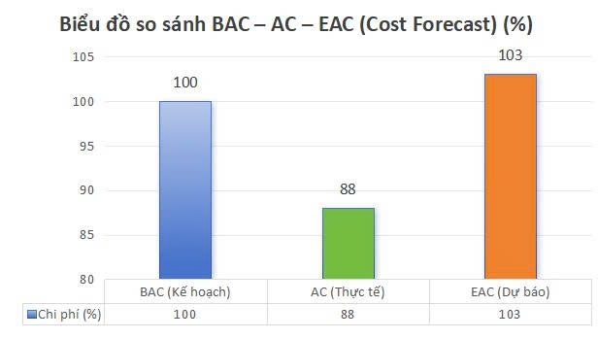
Nguyên nhân chính:
- Chậm tiến độ: Tích hợp OMS/CRM (Sprint 2), chờ feedback UAT (Sprint 4).
- Tiết kiệm chi phí: Sử dụng Dialogflow tier miễn phí ban đầu, Reserved Instances trên cloud, testing nội bộ.
Tác động kinh doanh dự kiến:
- Giảm 65–70% ticket FAQs đơn giản.
- Thời gian phản hồi giảm từ 4–5 phút xuống <2 giây.
- Tiết kiệm tương đương 1.5–2 FTE CSKH trong 6 tháng đầu.

1.2. Dữ liệu EVM chi tiết theo Sprint & Biểu đồ S-Curve
Bảng 1: Dữ liệu EVM theo Sprint
Sprint (Kỳ) | Thời gian (Tuần) | Planned Value (PV) % | Earned Value (EV) % | Actual Cost (AC) % | Ghi chú
0 | Bắt đầu | 0 | 0 | 0 | Điểm khởi đầu
1 | Tuần 1–2 | 15 | 14 | 13 | Giai đoạn Chuẩn bị (thu thập dữ liệu)
2 | Tuần 3–4 | 30 | 25 | 27 | Bắt đầu Sprint 1
3 | Tuần 5–6 | 50 | 45 | 42 | Sprint 1: Phân tích & Thiết kế (FAQs, luồng hội thoại)
4 | Tuần 7–8 | 70 | 65 | 60 | Sprint 2: Phát triển Core (Dialogflow, API)
5 | Tuần 9–10 | 85 | 78 | 72 | Tích hợp API chậm, dữ liệu trùng lặp
6 | Tuần 11–12 (hiện tại) | 100 | 92 | 88 | Thời điểm báo cáo: Chậm nhẹ, chi phí tốt
Biểu đồ 2: S-Curve EVM - Tiến độ Dự án SupportBot (Mô tả: Đường nét đứt xanh dương: PV % | Đường liền xanh lá: EV % | Đường liền đỏ: AC %)
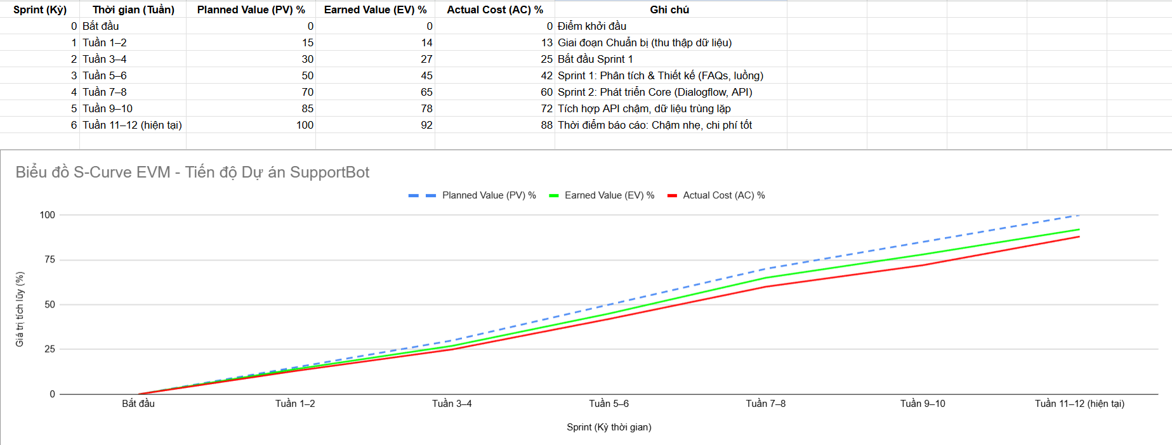
Phân tích từ S-Curve:
- Chậm rõ nhất ở Sprint 5 (Tuần 9–10): EV chỉ 78% so với PV 85% → do tích hợp API phức tạp và dữ liệu trùng lặp.
- AC luôn thấp hơn EV → hiệu quả chi phí duy trì tốt suốt dự án.
- Dự báo: ETC còn ≈8% giá trị → hoàn thành trong 1–2 tuần tới nếu không phát sinh.

1.3. KPIs chính đạt được (sau UAT & beta test)
- Độ chính xác tổng thể: 93.5% (1.200+ test queries)
- Tỷ lệ chuyển tiếp nhân viên: 12% (<20%)
- Thời gian phản hồi trung bình: 1.4 giây
- CSAT (60 người dùng): 4.1/5
- Bug rate: 1.2%
Biểu đồ 2: CPI & SPI theo thời gian (6 Sprint) (Đường xanh dương: SPI dao động 0.90–0.95 | Đường đỏ: CPI 1.05–1.08)
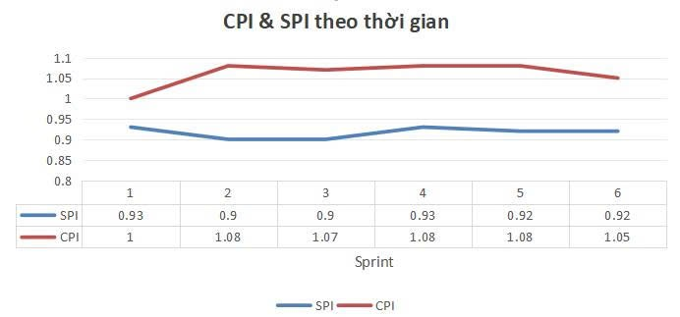

2. QUẢN LÝ THAY ĐỔI VÀ XỬ LÝ VẤN ĐỀ PHÁT SINH
Tổng cộng 7 Change Request được phê duyệt, không có thay đổi lớn phá vỡ baseline.

2.1. Phân tích tác động của thay đổi
- Tiến độ: 60%
- Phạm vi: 30%
- Chi phí: 10%
Biểu đồ 3: Phân tích tác động của thay đổi dự án (Biểu đồ tròn: Tiến độ 60% – Phạm vi 30% – Chi phí 10%)
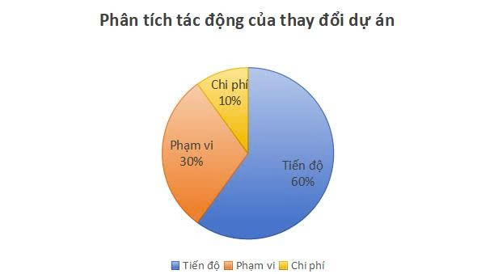

2.2. Quy trình quản lý thay đổi thực tế
- Điền Change Request Form trên Trello/Jira.
- Đánh giá Impact trong 24h (PM + Tech Lead).
- Phê duyệt: PO (nhỏ) / Steering Committee (lớn).
- Cập nhật Backlog → Sprint Planning → Gantt.
- Theo dõi trong Review & Retrospective.
Ví dụ thay đổi nổi bật:
- CRF-004: Thêm intent “Bảo hành mở rộng” → +2 ngày, +1.5 triệu.
- CRF-007: Retraining dữ liệu tháng 2 → Tăng accuracy từ 91% lên 93.5%.

3. HOÀN THIỆN KẾ HOẠCH QUẢN LÝ CHẤT LƯỢNG & KIỂM THỬ

3.1. Phân bổ các loại kiểm thử
- Functional / Conversation Test: 40%
- API Integration Test: 20%
- Performance Test: 15%
- Security Test: 15%
- Usability Test & UAT: 10%
Biểu đồ 4: Phân bổ các loại kiểm thử trong dự án Chatbot AI (Biểu đồ tròn với màu sắc phân biệt 5 loại test)
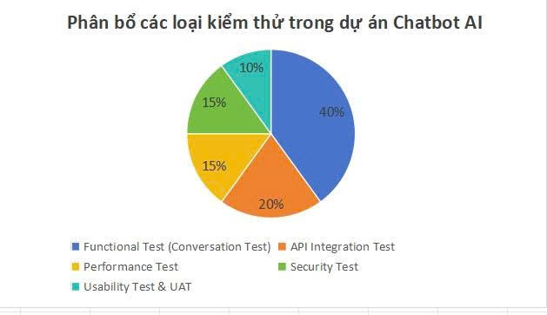

3.2. Kết quả Test Case mẫu (chức năng cốt lõi)
- Tra cứu đơn hàng: 90% pass – 10% fail
- Chính sách đổi trả: 95% pass – 5% fail
- Bảo hành sản phẩm: 92% pass – 8% fail
Biểu đồ 5: Kết quả Test Case mẫu (%) (Cột đôi: Thành công xanh – Thất bại đỏ cho 3 chức năng)
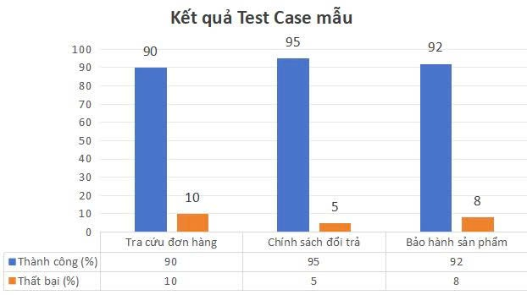6+958

3.3. Đánh giá từ người dùng thực tế (UAT + beta)
- Độ chính xác: 9.0/10
- Tốc độ phản hồi: 8.0/10
- Mức độ hài lòng tổng thể: 8.0/10
Biểu đồ 6: Điểm đánh giá (Cột: Độ chính xác 9.0 – Tốc độ 8.0 – Hài lòng 8.0)
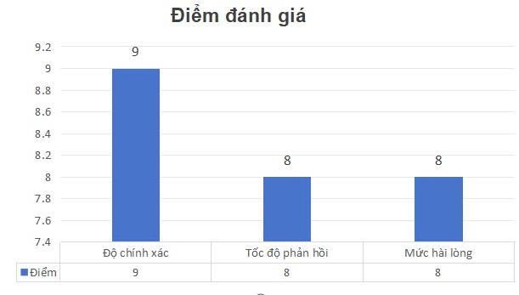
Kết luận UAT: Đạt tiêu chí chấp nhận → Phê duyệt triển khai Production từ tuần 13.

3.4. Bài học kinh nghiệm từ kiểm thử
- Dữ liệu huấn luyện thực tế (chat log) quan trọng hơn dữ liệu tổng quát.
- Conversation test cần script đa dạng (typo, câu hỏi vòng vo).
- UAT cần ít nhất 2 vòng: nhân viên CSKH → khách hàng thật.
- Security test nên làm sớm (Sprint 3–4) để tránh rework.

4. KẾT LUẬN & ĐỀ XUẤT SAU BÀN GIAO
Dự án thành công về mặt kỹ thuật và giá trị kinh doanh: giảm tải đáng kể cho bộ phận CSKH, cải thiện trải nghiệm khách hàng.
Đề xuất vận hành dài hạn:
- Thiết lập Monitoring Dashboard realtime (accuracy, fallback rate, CSAT).
- Lập lịch Retraining AI hàng quý dựa trên chat log mới.
- Mở rộng đa ngôn ngữ (Anh – Trung) trong giai đoạn 2 nếu khách quốc tế tăng >20%.
- Tổ chức Retrospective kiểu vận hành hàng quý với đội CSKH.
Phụ lục (nếu cần thêm):
- Risk Register cập nhật cuối dự án
- Retrospective Sprint 6
- Link Trello/Jira/MS Project (nếu public)
Nhóm 4 – E-Com Global Hoàn thành ngày 03/02/2026

4. XÂY DỰNG KẾ HOẠCH PHÂN PHỐI SẢN PHẨM VÀ BẢO TRÌ

4.1. Mục tiêu phân phối
Đảm bảo chatbot AI “SupportBot” được triển khai chính thức (Go-live) lên website E-Com Global một cách an toàn, ổn định, hạn chế gián đoạn dịch vụ và có kế hoạch bảo trì rõ ràng sau triển khai.

4.2. Kế hoạch phân phối sản phẩm (Deployment Plan)
Giai đoạn 1: Chuẩn bị trước Go-live
- Hoàn tất kiểm thử UAT với nhân viên CSKH và người dùng thử nghiệm.
- Kiểm tra lần cuối các chức năng chính: FAQs, tra cứu đơn hàng, chuyển tiếp nhân viên.
- Sao lưu toàn bộ dữ liệu huấn luyện chatbot và cấu hình hệ thống.
- Chuẩn bị tài liệu hướng dẫn sử dụng cho nhân viên CSKH.
Giai đoạn 2: Triển khai Go-live
- Triển khai chatbot trên môi trường Production ngoài giờ cao điểm.
- Theo dõi hệ thống trong 24–48 giờ đầu sau Go-live.
- Ghi nhận lỗi phát sinh và phản hồi từ người dùng.
Giai đoạn 3: Hỗ trợ sau triển khai
- Thiết lập kênh hỗ trợ nội bộ giữa đội kỹ thuật và CSKH.
- Theo dõi log hội thoại, fallback rate và hiệu năng chatbot.
- Cập nhật nhanh các lỗi nhỏ trong tuần đầu vận hành.
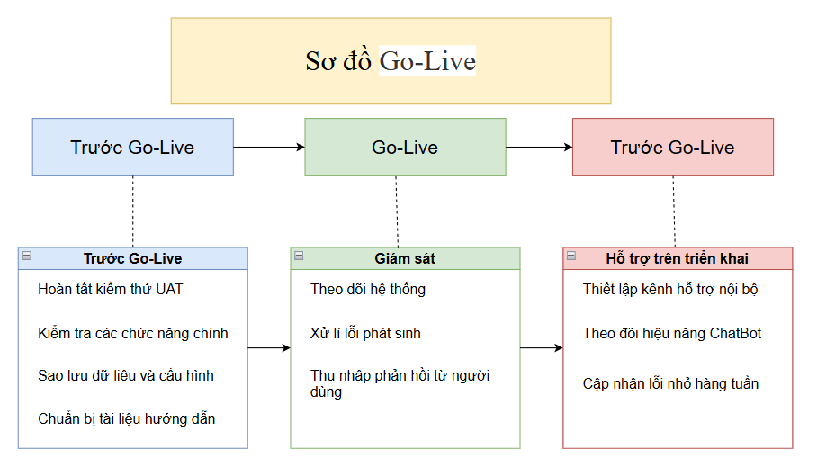

4.3. Kế hoạch bảo trì
- Bảo trì sửa lỗi (Corrective Maintenance):
Khắc phục lỗi sai câu trả lời, lỗi tích hợp API, lỗi hiệu năng hệ thống.
- Bảo trì cải tiến (Adaptive & Perfective Maintenance):
Cập nhật thêm intent mới, mở rộng dữ liệu huấn luyện, tối ưu luồng hội thoại.
- Lịch bảo trì:
  - Kiểm tra log hằng tuần
  - Retraining dữ liệu chatbot mỗi quý

4.4. Đào tạo người dùng và bàn giao
- Tổ chức buổi đào tạo ngắn cho nhân viên CSKH về cách sử dụng và giám sát chatbot.
- Bàn giao tài liệu kỹ thuật, tài khoản quản trị và quy trình xử lý sự cố.

4.5. Kế hoạch bảo trì chi tiết (SLA – giả định)
Nội dung | Cam kết
Thời gian hoạt động (Uptime) | ≥ 99%
Thời gian phản hồi sự cố nghiêm trọng | ≤ 2 giờ
Thời gian khắc phục lỗi | ≤ 24 giờ
Hỗ trợ kỹ thuật | Giờ hành chính

5. ÁP DỤNG KỸ NĂNG MỀM TRONG QUẢN LÝ XUNG ĐỘT VÀ TẠO ĐỘNG LỰC

5.1. Tình huống xung đột thực tế
Trong Sprint 3, xảy ra mâu thuẫn giữa các thành viên phụ trách dữ liệu AI về phương án xử lý dữ liệu API tra cứu đơn hàng. Một bên ưu tiên tốc độ triển khai, bên còn lại ưu tiên độ chính xác dữ liệu, dẫn đến căng thẳng và chậm tiến độ.

5.2. Phân tích nguyên nhân
- Khác biệt về quan điểm kỹ thuật.
- Áp lực tiến độ Sprint.
- Thiếu trao đổi rõ ràng ngay từ đầu.

5.3. Giải pháp áp dụng kỹ năng mềm
- Lắng nghe và thấu hiểu: PM tổ chức buổi trao đổi riêng để các bên trình bày quan điểm.
- Thuyết phục dựa trên dữ liệu: So sánh rủi ro của từng phương án bằng ví dụ thực tế.
- Thỏa hiệp hợp lý: Áp dụng giải pháp trung gian: xử lý dữ liệu đơn giản trước, tối ưu dần sau.

5.4. Tạo động lực cho nhóm
- Ghi nhận đóng góp cá nhân trong Sprint Review.
- Chia nhỏ mục tiêu để dễ đạt kết quả.
- Tạo môi trường trao đổi cởi mở, khuyến khích đề xuất ý tưởng.

6. ĐÁNH GIÁ KẾT QUẢ DỰ ÁN (MÔ PHỎNG)

6.1. Đánh giá theo tam giác quản lý dự án
Yếu tố | Kết quả | So với kế hoạch
Phạm vi | Hoàn thành đầy đủ các chức năng chính | Đạt
Thời gian | Hoàn thành sau 12 tuần | Chậm nhẹ
Chi phí | Tiết kiệm so với ngân sách | Tốt

6.2. Đánh giá theo KPIs
- Độ chính xác chatbot: 93,5%
- Tỷ lệ chuyển tiếp nhân viên: 12%
- Thời gian phản hồi trung bình: 1,4 giây
- CSAT người dùng: 4,1/5
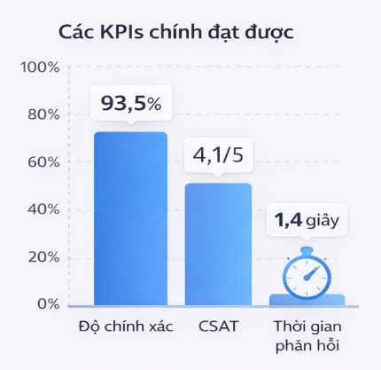

6.3. Đánh giá theo mục tiêu kinh doanh
- Giảm 65–70% câu hỏi FAQs cho bộ phận CSKH.
- Cải thiện trải nghiệm khách hàng nhờ phản hồi tức thì.
- Tiết kiệm chi phí nhân sự trong dài hạn.

6.4. Lessons Learned
- Dữ liệu thực tế là yếu tố cốt lõi của chatbot AI.
- Kiểm thử và UAT nhiều vòng giúp giảm rủi ro triển khai.
- Agile/Scrum giúp dự án linh hoạt trước thay đổi.

